2014 年临沂市中考化学试题
可能用到的相对原子质量：H－1 C－12 N－14 O－16 Na－23 S－32 Cl－35.5

一、选择题（本题共包括18小题，每小题2分，共36分）
1、在厨房里发生的下列变化，不属于化学变化的是（ ）
A．木条燃烧 B．铁锅生锈 C．稀饭变酸 D．开水沸腾
2、下列物质的用途中，主要利用其化学性质的是（ ）
A．铜丝做导线 B．干冰用作制冷剂 C．焦炭用于炼铁 D．石墨制铅笔芯
3、在氧气中燃烧，产生明亮的蓝紫色火焰，且有刺激性气味的气体产生的是（ ）
A．木炭 B．硫 C．红磷 D．铁丝
4、下列物质属于混合物的是（ ）
A．氧气 B．生铁 C．氯酸钾 D．金刚石
5、正确的实验操作对实验结果、人身安全都非常重要。下列实验操作正确的是（ ）

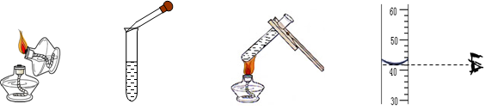
A．点燃酒精灯 B．滴加液体 C．加热液体 D．读取液体体积
6、下列材料属于有机合成材料的是（ ）
A．钢筋 B．蚕丝 C．天然橡胶 D．塑料
7、在书写具有保存价值的档案时，最好使用（ ）
A．铅笔 B．纯蓝墨水笔 C．碳素墨水笔 D．圆珠笔
8、人们在工作、生活中，为防止事故发生常采用一些安全措施，下列安全措施中正确的是（ ）
A． 油锅中的有着火用锅盖盖灭 B．冬天用煤取暖时封闭门窗
C．到煤窖中挖煤用火把照明 D．厨房内煤气泄漏打开排气扇通风
9、根据你的生活经验和所学的化学知识判断，下列做法不科学的是（ ）
A．用钢丝球洗刷铝制炊具 B．用肥皂水区分硬水和软水
C．用燃烧的方法区分棉花和羊毛D．用过的菜刀用抹布擦干放置生锈
10、正确理解化学概念学习化学知识非常重要。下列对化学概念的理解正确的是（ ）
A．氧化物就是含氧元素的化合物 B．质量守恒定律就是化学反应前各物质的质量和反应后各物质的质量相等 C．中和反应就是生成盐和水的反应 D．单质是由同种元素组成的纯净物
11、下列物质敞口放置一段时间后，质量增加但溶质成分没有改变的是（ ）
A．氢氧化钠溶液 B．石灰水 C．浓硫酸 D．浓盐酸
12、下图是x、y、z三种液体的近似pH，下列判断不正确的是（ ）

x y z
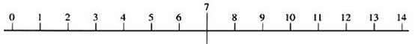
A．x显酸性 B．y一定是水 C．z 可能是碳酸钠溶液 D．z 可使无色酚酞溶液变红
xkb1
A．x显酸性 B．y一定是水 C．z可能是碳酸钠溶液 D．z可使无色酚酞溶液变红
13、从分子的角度分析，下列解释错误的是（ ）
A．好酒不怕巷子深—分子在不断的运动 B．热胀冷缩—分子的大小随温度的改变而改变
C．给轮胎打气—分子之间有间隔  的衣服在阳关下比在阴凉处干得快—温度高，分子运动快
14、物质X是一种可再生绿色能源，其燃烧的化学方程式为X + 3O₂ 2CO₂+ 3H₂O ，则X的化学式为（ ）
A．C₂H₄ B．CH₃OH C．C₂H₅OH D．C₂H₆
15、若金属锰在金属活动性顺序中位于铝和锌之间，则下列反应不能发生的是（ ）【提示：MnSO₄溶于水】
A．Mn+2HCl ＝ MnCl₂+H₂↑ B．Fe + MnSO₄ ＝FeSO₄ + Mn
C．2Al+ 3MnSO₄ ＝Al₂(SO₄)₃ + 3Mn D．Mg + MnSO₄ ＝MgSO₄ + Mn
16、除去下列物质中含有的少量杂质（括号内的物质），所选试剂不合理的是（ ）
A．CaO (CaCO₃) 稀盐酸 B．NaOH溶液 [Ca(OH)₂溶液] 碳酸钠溶液
C．Cu(Fe) ：硫酸铜溶液 D．CO(CO₂)：氢氧化钠溶液
17、一氯胺(NH₂Cl)是国家新版(生活饮用水卫生标准)中新增的一种消毒剂，下列关于一氯胺的说法中正确的是（ ）
A．一氯胺是有机化合物 B．一氯胺相对分子质量为51.5g
C．一氯胺由三种元素组成D．一氯胺中氮元素的质量分数最高
18、在一密闭容器内加入甲、乙、丙、丁四种物质，在一定条件下发生化学反应，反应前后各物质的质量变化见下表。下列说法中不正确的是（ ）
物质 | 甲 | 乙 | 丙 | 丁
反应前物质质量/g | 8 | 32 | 5 | 4
反应后物质质量/g | 16 | 4 | x | 24

A．该反应为分解反应 B．丙可能为该反应的催化剂
C．甲、乙两种物质间参加反应的质量比为1:4 D．乙、丁两种物质间反应的质量比为7:5

二、填空与解答题（每个化学方程式2分，其它填空每空1分，共40分）
19、化学用语是学习化学的基本工具。请用化学符号或化学式填空：
⑴ 2个氢原子_________；⑵ 氦气_______； ⑶天然气的主要成分_________；
⑷ 硝酸铵的阴离子__________；⑸ 地壳中含量最高的金属元素__________；
20、以下是某化学反应的微观示意图(表示氧原子，表示氢原子)
点燃
氧原子
氢原子

⑴ 该反应的化学方程式为_____________________________________________；
⑵ 以上变化的基本反应类型是_______________________；
⑶ 结合上图，从原子、分子的角度分析，在化学反应过程中，_______可分，而________不能再分。
21、化学与健康密切相关。
⑴ 左图是某校食堂的食谱，从所含营养素分析，除水和无机盐外，主食中主要含有的营养素是________，食谱中缺少的营养素是_________。
主食 | 米饭、馒头
副食 | 红烧鱼、排骨、鸡蛋
饮料 | 牛奶、纯净水、可乐
⑵ 小明同学去医院查体，医生告诉他有点贫血，你认为他应当补充________元素。
22、下图中A、B、C、D是四种粒子的结构示意图。
2
8
+12
2
8
2
+12
2
8
8
+17
2
8
x
+18

A B C D[来源:学,科,网]
请回答下列问题：
⑴ 图中A、B、C、D属于_______种元素的粒子；
⑵ A、B、C、D四种粒子中，不具备稳定结构的是_________（填序号）；
⑶ D中x＝________；
⑷ A与C形成化合物的化学式是___________。
23、2014年世界环境日中国主题是“向污染宣战”。从进来经常发生的雾霾天气看治理污染刻不容缓。
⑴ 酸雨是指pH小于5.6的降水。煤燃烧时排放出__________、__________（写化学式）等污染性气体，这些气体或气体在空气中发生反应后的生成物溶于水，会形成酸雨；
⑵ PM_{2.5}是指大气中微粒直径小于2.5微米的颗粒物。下列物质中不会形成PM_{2.5}的是__________。
A．焚烧秸秆 B．汽车尾气排放 C．太阳能发电
⑶ “低碳”是一种生活理念，也是一种生活态度。下列做法中不符合“低碳”要求的是_______
A．节约纸张 B．大量使用化石燃料 C．提倡使用节约技术和节能产品 D．尽量乘坐公交车
24、A、B、C三个烧杯中盛有相同质量的水(其中A、C烧杯中水温为10℃，B烧杯中水温为30℃，不考虑溶解过程中温度的变化)，分别加入甲、乙两物质各10g，充分溶解后所得现象如下图所示，试回答：
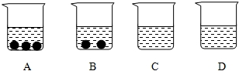
0 10 30 温度/℃
甲

乙

N
溶解度/g

c

50

c

乙
甲
甲
10℃
30℃
10℃
A B C

A

⑴ 你认为_______烧杯中的溶液可能是不饱和溶液。
⑵ 上右图是甲、乙两种物质的溶解度曲线图，按图分析，10℃时A烧杯中未溶解的溶质质量关系是________（填“相等”或“不相等”）。其它条件不变，将C烧杯中的温度升到50℃时，C烧杯中的溶液是___________（填“饱和”或“不饱和”）溶液。
⑶ 若将A烧杯中的溶质全部溶解，可采用的方法有：
①________________________；②___________________________。
25、右表是部分物质的溶解性表（室温），利用表中提供的信息回答下列问题：
⑴ NaOH和BaCl₂两种物质混合后___________（填“能”或“不能”）发生反应，理由是_____________________。
⑵ 利用表中阴离子和阳离子构成的物质，写出一个有BaSO₄生成的化学方程式
____________________________________________。
阴离子  阳离子 | OH⁻ | Cl⁻ | SO₄²⁻
Na⁺ | 溶 | 溶 | 溶
Fe²⁺ | 不 | 溶 | 溶
Ba²⁺ | 溶 | 溶 | 不

26、下左图是给水通电的简易实验装置。则A中试管中产生的气体是_________，检验B试管内气体的方法是___________________________，装置中发生反应的化学方程式是___________________________________。
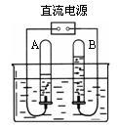
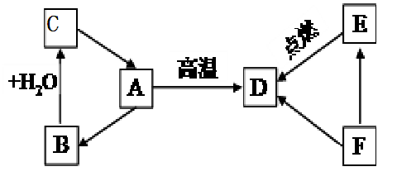

27、已知A、B、C三种物质含有同种金属元素，其中A是大理石的主要成分，B为氧化物；D、E、F三种物质含有同种非金属元素，其中F是单质，E是易与血液中血红蛋白结合的有毒气体。它们之间的转化关系如上右图所示（有些转换关系，反应条件等略去），试回答：
⑴ 写出E、F的化学式：E___________；F ___________；
⑵ 用化学方程式表示以下转换关系：
A→D ______________________________________；
C→A ______________________________________；

三、实验探究题(每个化学方程式2分，其它每空1分，共12分)
28、通过近一年的学习，你已经掌握了实验室制取气体的有关规律，以下是老师提供的一些实验装置，请根据下图回答下列问题：
⑴ 在实验室中用过氧化氢溶液和二氧化锰制取氧气，选择的发生装置是________（填序号），写出反应的化学方程式______________________________________；
⑵ 用C装置收集氧气时，应将该装置的__________端与发生装置连接。
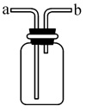
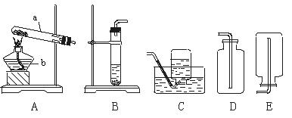
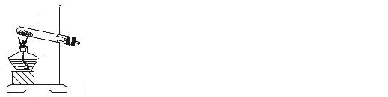
A B C

29、同学们在帮助老师整理实验室时，从1、2号橱窗中发现了两瓶失去标签的黑色粉末药品，并确定了这两瓶黑色粉末是木炭粉、铁粉、氧化铜、高锰酸钾中的两种。
他们继续进行了分析、试验和反思：
【查阅资料】 CuO、Fe₂O₃等金属氧化物与酸反应，生成盐和水
⑴ 分析：小燕同学认为一定不是高锰酸钾，原因是___________________________________；
⑵ 实验一：w w w .x k b 1.c o m
实验操作 |  | x k b 1
①取一种黑色粉末少许，加入到稀硫酸中 | 黑色粉末溶解，溶液颜色变_________ | 此粉末是氧化铜
②取另一种黑色粉末少许，加入到稀硫酸中 | 黑色粉末不溶解，没看到气体产生 | 此粉末一定不是铁粉
⑶ 反思：小华同学认为不做实验①，运用逻辑推理的方法也能得出其中之一是氧化铜的结论，原因是：_______________________________________________________________；
⑷ 实验二：他们又进行了如下实验：将两种黑色粉末混合加热（实验装置如下图），发现黑色粉末逐渐变_______，澄清石灰水变____________。写出两种黑色粉末发生反应的化学方程式______________________。
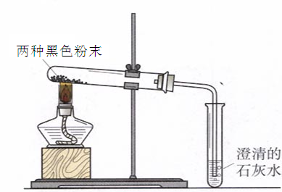
xkb1.com

四、计算题（30题4分，31题8分，共12分）
30、人体缺乏维生素C（简称V_{C}），就会患坏血病。右图是盛放“维生素C”瓶子的标签的一部分，其中维生素C的化学式部分不清，可用C_{n}H₈O₆表示。根据表中信息回答：
⑴ 维生素C中氢、氧两种元素的质量比为_____________；
⑵ C_{n}H₈O₆中n＝_________。
31、小明在实验室发现一瓶未知浓度的氢氧化钠溶液，为方便以后使用，他对其浓度进行了测定。去20.0g才此氢氧化钠溶液于烧杯中，逐滴滴加溶质质量分数为7.3%的稀盐酸，并随时对反应后的溶液用pH计（一种测定溶液pH的仪器）测定溶液的pH，所得数据如下表：
加入稀盐酸  的质量/g | 9.6 | 9.8 | 9.9 | 10.0 | 10.1
溶液的pH | 12.4 | 12.1 | 11.8 | 7.0 | 2.2

试回答：
⑴ 当滴加稀盐酸的质量为9.8g时，溶液中的溶质是_________、___________；
⑵ 计算所测氢氧化钠溶液中溶质的质量分数。

